山东理工大学十佳大学生拟推荐候选人情况简介

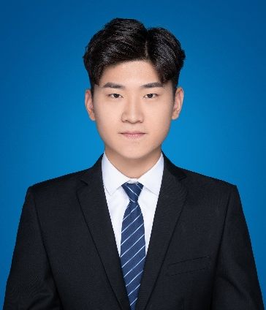
【基本信息】
李伟龙，男，汉族，中共党员，山东临沂人，机械工程学院机制 1801（卓越）班学生，现任班长，曾任 3D 爱好者协会副会长。三学年智育专业成绩排名2/261，综合测评排名 1/261，现已推免至山东大学攻读硕士学位。曾获国家励志奖学金、学校一等奖学金、学校科技单项奖学金、机械工程学院机械先锋大学生奖学金、山东省优秀学生、校优秀学生、校优秀学生干部、校优秀团干部、山东理工大学科技创新先进个人、院学生会先进个人等荣誉及称号。累计获国家级奖励 2 项、省级奖励 13 项、主持山东省创新创业训练项目 1 项、山东省科研项目1 项、校级奖励若干，实用新型专利 1 项。

【典型事迹】

心向远方，随风前行
“山高路远，心向远方，看世界风景，寻找真正的自我”，时刻保持积极向上的心态，不断养成属于自己的思想模式，从步入大学的那一刻起，我便告诉自己，用心去面对自己，对自己负责，对自己的人生负责，大学学习我不敢懈怠， 我认真学习，不断总结，反复思考，当遇到困难，不放弃，从多个维度寻找解决阻挡学习问题的方法。科创生涯跟随机械学会，学习专业技能，参加专业竞赛， 学到了技能，更学到了人生，要饮水思源，懂得感恩。工作中，目前担任班长、支部组织委员，积极负责自己本职工作，勤勤恳恳，协助老师高质量完成工作。对于以后的规划，生活仍在继续，热爱生活，心向远方，随风前行。

